Увлажнитель воздуха КТ-2890
Руководство по эксплуатации
Содержание

Общие сведения
Ультразвуковой увлажнитель воздуха KT-2890 увлажняет воздух в помещении, создавая хороший микроклимат для проживания людей. Есть возможность установить таймер отключения от 1 до 8 часов с шагом 1 час, а также регулировать интенсивность увлажнения.
Вы можете установить уровень влажности от 40% до 70% с шагом 5%. Благодаря встроенному нагревателю вы также можете получать теплый пар.
Увлажнитель оснащен ультрафиолетовой лампой, позволяющей обеззараживать воду.
Увлажнитель КТ-2890 может использоваться в помещениях, площадь которых не превышает 30 м².
Резервуар для воды съемный и оснащен ручкой для переноса, поэтому его удобно наполнять водой. В резервуаре увлажнителя расположен фильтр, благодаря которому вода очищается от содержащейся в ней грязи и пыли.
Ультразвуковые увлажнители считаются наиболее эффективными из существующих увлажнителей воздуха. Принцип работы такого увлажнителя прост. Внутри него стоит пьезокерамический излучатель, погруженный в воду, который с помощью ультразвуковых колебаний выбивает с поверхности воды мельчайшие капли воды, создавая водяной туман. Этот туман выдувается наружу небольшим вентилятором, а затем разносится по объему помещения естественными воздушными потоками. Частицы тумана мелкие, они обладают большой суммарной поверхностью, а потому быстро испаряются, что приводит к повышению относительной влажности воздуха.
Согласно действующим российским стандартам для нормального самочувствия человека относительная влажность воздуха в жилых помещениях должна быть в пределах от 45% до 65%.
Чем плох сухой воздух? Если человек постоянно находится в помещении с сухим воздухом, то постепенно возникают негативные эффекты: ухудшается внимание, растет утомляемость, снижается общий иммунитет. Сухой воздух отрицательно воздействует на слизистые оболочки носоглотки, снижая их способность защищать организм от простудных инфекций. Возникает сухость в горле и в носу, кашель, затрудненное дыхание. Постоянное воздействие сухого воздуха может нарушить работу всей дыхательной системы, способствуя развитию астмы и других болезней дыхательных путей.
Сухой воздух вреден и для кожи. Последствия его воздействия выражаются в: сухости кожи, появлении мелких трещин, особенно на коже кистей рук, покраснениях и шелушении. При постоянном воздействии сухой воздух приводит к повышенной восприимчивости ко всем «контактным» инфекциям, локальным воспалениям, мелким ранкам и преждевременному старению кожи. Особенно вреден сухой воздух для детей, людей с заболеваниями дыхательных путей и людей пожилого возраста.
Наиболее восприимчивы к низкому уровню влажности маленькие дети. Если в среднем организм человека состоит на 60% из воды, то у ребенка этот показатель выше. Из этого следует, что маленькие дети физиологически более чувствительны к обезвоживанию и особенно страдают от пересушенного воздуха. Учитывая, что обмен веществ у ребенка значительно интенсивнее, чем у взрослого человека, а во избежание перегрева ребенок гораздо активнее охлаждается посредством дыхания, влажность в детской комнате должна поддерживаться на уровне выше среднего рекомендуемого.
Влажность воздуха в квартире влияет не только на нас, но и на качество нашего жилища. Деревянная мебель и паркет очень плохо переносят как недостаток влажности, так и ее перепады. Нормальная влажность в квартире также требуется для книг и документов, особенно старых изданий, техники и комнатных растений.
Как только наступают холода, уровень влажности в помещении падает. Это происходит потому, что обогрев повышает температуру и уменьшает относительное количество влаги в воздухе. Например, при температуре на улице −10 °C и относительной влажности 80% абсолютная влажность составляет 1,9 г/м³ (это табличные данные, вы легко можете найти их в справочнике или интернете). Если этот воздух нагреть до 20 °C (когда он поступит в помещение), то его абсолютная влажность, то есть количество содержащейся в нем воды, не изменится. А относительно максимальной абсолютной влажности при этой температуре (17,3 г/м³) влажность составит 10,9%, что существенно ниже комфортного уровня.
Кратко резюмируя: зимой уличный воздух после нагрева до температуры помещения становится сухим. В данном примере его относительная влажность падает с 80% до 10,9%. Напомним, что комфортная влажность — 45−65%.
Все помещения, особенно жилые, должны вентилироваться, чтобы удалять углекислый газ, образующийся при дыхании. При этом использованный воздух выходит из помещения, а ему на смену заходит новый воздух с улицы. Помимо вентиляции, можно проветрить вручную, открыв окно. Воздух, поступающий с улицы, нагревается в помещении, и его относительная влажность становится низкой. Зимой воздух в помещении нужно увлажнять постоянно, так как из-за вентиляции и отопления он постоянно осушается.
Ультрафиолетовое (УФ) излучение — электромагнитное излучение, занимающее диапазон между рентгеновским и видимым излучением (диапазон длин волн от 100 до 400 нм). Различают несколько участков спектра ультрафиолетового излучения, имеющих разное биологическое воздействие: UV-A (315—400 нм), UV-B (280-315 нм), UV-C (200-280 нм), вакуумный УФ (100-200 нм). В КТ-2890 применяется ультрафиолетовая лампа с длиной волны UV-С. UV-С лампу называют бактерицидной из-за высокой обеззараживающей эффективности по отношению к бактериям и вирусам. УФ-излучение как физический метод обеззараживания основан на фотохимических реакциях, которые приводят к необратимым повреждениям ДНК и РНК микроорганизмов. В результате микроорганизм теряет способность к воспроизведению и таким образом утрачивает свои патогенные свойства.

Комплектация
- Увлажнитель — 1 шт.
- Резервуар для воды с ручкой — 1 шт.
- Основание увлажнителя с УФ-лампой и резиновой накладкой — 1 шт.
- Блок с трубкой для выхода тумана — 1 шт.
- Ванночка для ароматизации с губкой — 1 шт.
- Сопло — 1 шт.
- Фильтр — 1 шт.
- Крышка — 1 шт.
- Руководство по эксплуатации — 1 шт.
- Коллекционный магнит — 1 шт.*
*опционально

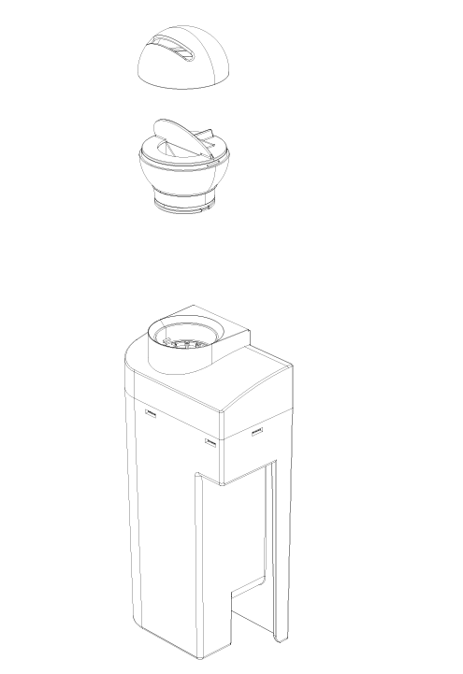
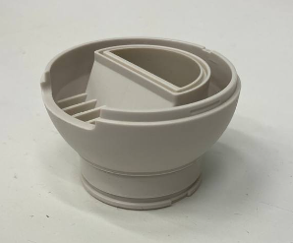
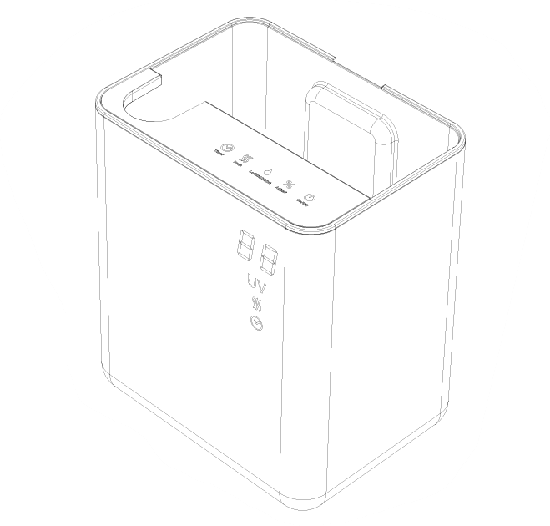
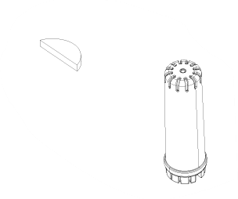
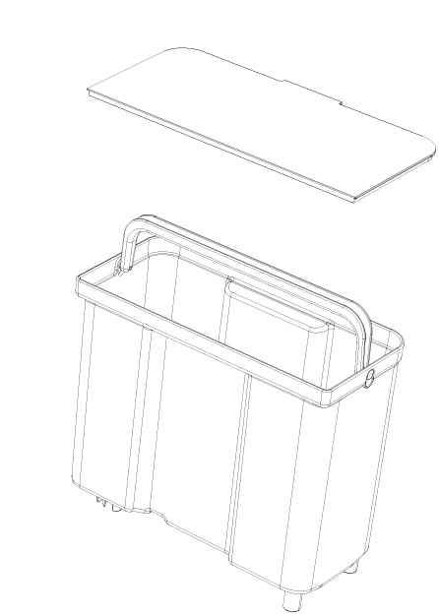
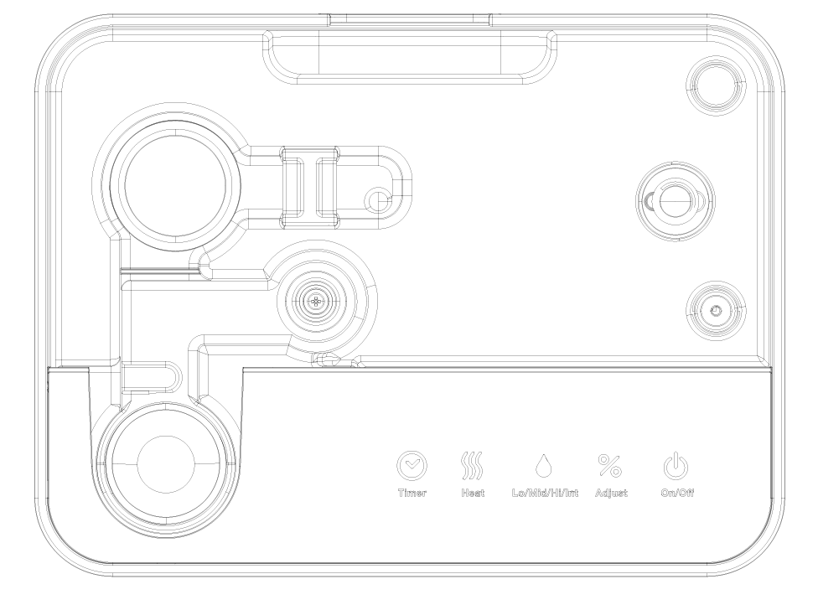
Устройство увлажнителя воздуха
Сопло
Ванночка для ароматизации
Перерисуй ванночку так
Место для установки губки
Блок с трубкой для выхода тумана
Выход тумана
Основание увлажнителя
Место установки блока с трубкой для выхода тумана
Ручка увлажнителя (сзади устройства)
Дисплей
Панель управления
Губка
Фильтр
Крышка
Резервуар для воды
Ручка резервуара для воды
Ручка крышки
Основание увлажнителя
УФ-лампа, закрытая резиновой накладкой
Нагреватель
Излучатель
Поплавок уровня воды
Клапан
Векторные рисунки в папке art. Фото ванночки там же. Панель управления на схеме либо убрать либо перерисовать когда ТКСЛ появится
Панель управления
Ручки резервуара для воды (сбоку с двух сторон)
Резервуар для воды съемный. Можно наполнять резервуар водой, сняв его с основания, или заливать воду в резервуар, когда он установлен в основание увлажнителя.
В основании увлажнителя находятся поплавок уровня воды, нагреватель, излучатель и ультрафиолетовая лампа.
Когда воды в основании увлажнителя нет или недостаточно, поплавок уровня воды опускается вниз и увлажнение останавливается. На дисплее отобразится код ошибки «00».
Поплавок подачи воды регулирует подачу воды из резервуара на основание увлажнителя: когда уровень воды в основании увлажнителя понижается, выступ на поплавке поднимается и нажимает на клапан резервуара для воды, оттуда начинает поступать вода на основание увлажнителя. Когда воды достаточно, выступ на поплавке опускается и перестает нажимать на клапан резервуара для воды, вода из резервуара перестает поступать на основание увлажнителя.
УФ-лампа предназначена для обеззараживания воды. Во время работы прибора лампа должна быть обязательно закрыта резиновой накладкой, чтобы
В увлажнитель установлен фильтр, который очищает воду от содержащейся в ней грязи и пыли.
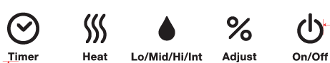
В данной модели увлажнителя предусмотрена ванночка для ароматизации с губкой, на которую добавляют эфирные или аромамасла.
Таймер
Нагрев
Интенсивность увлажнения
Влажность
Вкл/Выкл

Панель управления
Убрать красные стрелочки, изменить как появится ТКСЛ
Дисплей сделай черно-белым
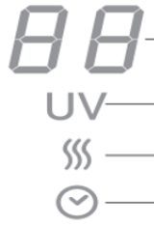
Управление увлажнителем происходит сенсорными кнопками. Подключение к сети и нажатие на кнопки сопровождается звуковым сигналом.
Влажность/Режим интенсивности увлажнения/Время таймера/Текущая влажность
Индикатор работы УФ-лампы
Индикатор нагрева
Индикатор таймера
При выборе параметров увлажнения на дисплее отображаются устанавливаемые настройки: время таймера, влажность и режим интенсивности увлажнения. Во время работы увлажнителя на дисплее отображается текущая влажности в помещении.
Кнопка «Вкл/Выкл» включает и выключает увлажнитель.
Кнопка «Интенсивность увлажнения» циклически переключает режимы интенсивности увлажнения.
Кнопка «Влажность» устанавливает желаемый уровень влажности от 45% до 70% с шагом 5%.
Кнопка «Таймер» позволяет установить время работы увлажнителя от 1 до 8 часов с шагом
Кнопка «Нагрев» включает нагрев воды — выходит теплый пар.

Подготовка к работе и использование

Подготовка к работе
Достаньте увлажнитель и удалите весь упаковочный материал. Протрите основание увлажнителя влажной, а затем сухой мягкой тканью. Вымойте резервуар для воды, крышку, блок с трубкой для выхода тумана, ванночку для ароматизации, сопло и фильтр в теплой воде мягкой губкой. Просушите их.
Перед использованием соберите прибор:
- Наденьте резиновую накладку на ультрафиолетовую лампу так, чтобы УФ-лампа вошла в круглый паз на накладке. Следите, чтобы накладка всегда была надета при использовании прибора.
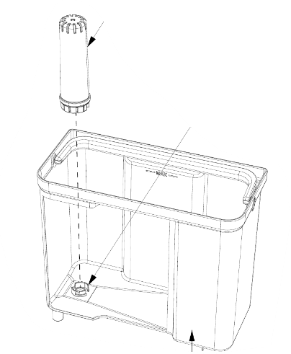
- Установите фильтр в резервуар для воды, как показано на рисунке ниже. Соедините фильтр с местом крепления фильтра так, чтобы пазы на фильтре наделись на выступы на месте крепления фильтра. Затем поверните фильтр по часовой стрелке. Чтобы снять фильтр, поверните его против часовой стрелки.
Фильтр
Место установки фильтра
Резервуар для воды
Убери лишнюю стрелку
папка art
- Верхняя часть блока с трубкой для выхода тумана тоже съемная. Чтобы надеть ее, вставьте ее в блок до щелчка.
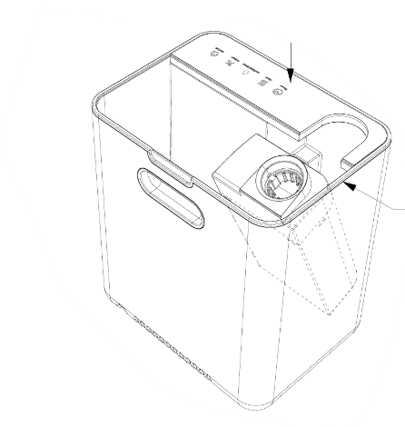
- Установите блок с трубкой для выхода тумана в основание увлажнителя, как показано на рисунке ниже.
Блок с трубкой для выхода тумана
Основание увлажнителя
Трубка для выхода тумана
Убери лишние стрелки
папка art
- Вставьте ванночку для ароматизации в трубку для выхода тумана так, чтобы пазы на ободке ванночки совпали с выступами на внутренней части трубки для выхода тумана. Надавите на ванночку до щелчка. Чтобы снять ванночку для ароматизации, прокручивая, потяните ее вверх. Ванночка отделится, когда пазы на ванночке соединятся с выступами на трубке. Их положение смещается относительно друг друга в процессе использования увлажнителя, так как ванночку с надетым соплом можно поворачивать, чтобы регулировать направление тумана.
- Положите губку в ванночку для ароматизации и закройте ванночку соплом так, чтобы отверстие в сопле совпало с отверстием в ванночке.
- Установите резервуар для воды в основание увлажнителя так, чтобы фильтр находился в противоположной стороне от сопла. Слегка надавите на резервуар, чтобы он плотно вошел в основание увлажнителя. Иначе увлажнитель не будет работать, а на дисплее отобразится код ошибки «00».
- Закройте крышку так, чтобы ручка крышки находилась в противоположной стороне от панели управления.

Использование
- Установите увлажнитель на твердую устойчивую горизонтальную поверхность на расстоянии не менее 10 см от края и других предметов. Также вы можете поставить увлажнитель на пол, но только не на пол с ковровым покрытием, во избежание порчи прибора (снизу увлажнителя есть воздухозаборные отверстия, которые нельзя закрывать) и самого коврового покрытия.
Внимание! Убедитесь, что резиновая накладка установлена на УФ-лампу.
- Снимите крышку и залейте чистую воду комнатной температуры в резервуар так, чтобы уровень воды не превышал отметки МАКС. Вы можете поднять резервуар для воды и наполнить его водой в любом удобном месте или наполнить резервуар, когда он установлен на основание увлажнителя. Следите, чтобы резервуар был плотно установлен в основание увлажнителя (слегка надавите на него), иначе прибор не будет работать, а на дисплее отобразится код ошибки «00».
Примечание. Не заливайте воду в сопло и блок с трубкой для выхода тумана. Желательно заливать дистиллированную воду или воду с низким содержанием солей и минералов. Это уменьшит количество органических отложений в устройстве.
Внимание! Добавлять в резервуар или в основание увлажнителя ароматические масла и другие добавки запрещено. Не добавляйте воду выше 40 ℃ во избежание повреждения прибора.
- Для ароматизации тумана налейте 2–3 капли эфирного или ароматического масла на губку и установите ее в ванночку для ароматизации. Закройте ванночку соплом.
- Установите крышку на резервуар. Чтобы направить поток тумана в нужную для вас сторону, поверните ванночку для ароматизации с надетым на нее соплом.
- Подключите увлажнитель к сети электропитания. Вы услышите звуковой сигнал, а дисплей загорится на несколько секунд и снова погаснет.
- Включите увлажнитель, нажав на кнопку «Вкл/Выкл», прибор сразу начнет работу. По умолчанию установлена интенсивность увлажнения 130 мл/ч (на дисплее значение «01»). Затем, если не менять настройки прибора, на дисплее отобразится текущий уровень влажности в помещении. По умолчанию время таймера и уровень влажности не установлены (на дисплее две линии «--») — это значит, что увлажнитель будет работать пока не закончится вода.
Примечания.
Индикатор работы УФ-лампы горит все время, пока работает увлажнитель.
Прибор устанавливает настройки по умолчанию после подключения увлажнителя к сети питания. Если вы просто отключили прибор кнопкой «Вкл/Выкл», при последующем включении будут установлены параметры интенсивности увлажнения и уровня влажности, как и при предыдущем использовании.
- Чтобы настроить уровень влажности, нажимайте на кнопку «Влажность». Одно нажатие на кнопку выведет на дисплей уровень влажности, который был установлен. Последующие нажатия изменят уровень влажности. В таком режиме (если не установлен таймер) увлажнитель работает до тех пор, пока уровень влажности не достигнет установленного значения. Тогда увлажнение останавливается. Когда уровень влажности понизится, увлажнитель снова начнет работать для поддержания заданного уровня.
- Чтобы настроить интенсивность увлажнения, нажимайте на кнопку «Интенсивность увлажнения». Одно нажатие на кнопку выведет на дисплей режим, который был установлен. Последующие нажатия изменят интенсивность. В режиме «Интервал» («Int» на дисплее) прибор работает 2 секунды, затем делает паузу на 2 секунды).
Значение на дисплее | Интенсивность увлажнения (нагреватель включен), мл/ч | Интенсивность увлажнения (нагреватель выключен), мл/ч
01 | 210 | 130
02 | 270 | 180
03 | 350 | 270
Int | 190 | 100
- Чтобы включить и настроить таймер, нажимайте на кнопку «Таймер». Одно нажатие на кнопку выведет на дисплей время, которое было установлено, или две линии «--», если таймер не был установлен. Последующие нажатия изменят настройки таймера. Время можно установить от 1 до 8 часов с шагом. Прибор автоматически выключится, когда время закончится. Чтобы отключить таймер, нажимайте на кнопку «Таймер» до момента, пока на дисплее не отобразятся две линии «--».
Примечание. Когда установлен таймер, прибор переходит в «ночной» режим — на дисплее горит только индикатор таймера. Нажав на любую кнопку, вы сможете вернуть отображение текущей влажности в помещении. Через минуту на дисплее снова будет гореть только индикатор таймера.
- Чтобы из прибора выходил теплый пар, нажмите на кнопку «Нагрев».
- Когда вода в резервуаре закончится, пар перестанет выходить, на экране будет мигать код ошибки «00», который означает отсутствие воды. Выключите прибор, нажав на кнопку «Вкл/Выкл», или подождите немного, когда устройство отключится самостоятельно. Отключите прибор от сети питания. Для продолжения использования увлажнителя залейте в резервуар чистую воду комнатной температуры. Затем снова включите увлажнитель.
Внимание! Если вам необходимо слить воду из резервуара или основания увлажнителя, и прибор работал в режиме нагрева пара, отключите прибор и дождитесь остывания воды, прежде чем ее сливать.
Примечание. Максимальное время непрерывной работы увлажнителя при наибольшей интенсивности холодного пара — 11 часов, теплого — 8,5 часов.

Советы
Под резервуаром на основании увлажнителя будет стоять вода — это особенность конструкции увлажнителей данного типа и не является неисправностью.
Если температура в комнате, где установлен прибор, ниже 0 ℃, пожалуйста, вылейте воду из резервуара и основания увлажнителя, чтобы замерзшая вода не могла повредить устройство.
Следите, чтобы уровень воды не превышал отметку МАКС.
Добавлять в резервуар или в основание увлажнителя ароматические масла и другие добавки запрещено.
Не переносите и не двигайте увлажнитель с водой во избежание расплескивания воды.
Сопло можно крутить на 360°, меняя направление выхода тумана.
Не подвергайте прибор воздействию прямых солнечных лучей. Устанавливайте увлажнитель подальше от мебели, книг и электроприборов.
Если устройство не будет использоваться в течение длительного времени, отсоедините увлажнитель от электросети. Слейте оставшуюся воду из резервуара и основания увлажнителя. Если вы пользовались функцией нагрева, дождитесь остывания воды, а затем слейте ее. Оставьте увлажнитель для полного высыхания. Это убережет от появления неприятного запаха при длительном хранении. Всегда отключайте прибор от электросети, если хотите вылить воду из резервуара или основания увлажнителя.
Рекомендуется устанавливать прибор на расстоянии от 50 см до 1 м от пола, а также устанавливать и включать вентилятор за увлажнителем. В этом случае увлажнение комнаты будет происходить более равномерно. Очень важно установить прибор так, чтобы водяной туман не попадал на мебель, электроприборы, книги, а также стены. В зависимости от жесткости воды, туман может оставлять на вещах налет и разводы, что испортит их внешний вид.
Ежедневно протирайте поверхность, на которой будет стоять увлажнитель, потому что воздух поступает в увлажнитель через воздухозаборные отверстия, расположенные внизу прибора. Не закрывайте воздухозаборные отверстия во избежание повреждения прибора.
Поскольку частицы водяного тумана в увлажнителе получаются из воды механическим способом, в них содержится все, что содержалось в воде резервуара увлажнителя — соли жесткости и другие растворимые минеральные вещества, микроорганизмы и их споры и т. п. После образования тумана все, что было растворено или взвешено в его водной составляющей, — или становится сухим остатком, или осаждается на излучателе. Поэтому важно заливать в резервуар чистую воду с низким содержанием солей, не допускать цветения воды, а также регулярно промывать резервуар и основание увлажнителя от органических и неорганических отложений. Не оставляйте воду в резервуаре надолго, если увлажнитель не используется.
Эфирные масла являются полностью натуральным продуктом, получаемым из растений. Аромамасла производят из эфирных масел. Они более маслянистые, могут оставлять жирные пятна, обычно более дешевые, не обладают лечебными свойствами.
Примечание. Натуральные эфирные масла могут вызывать аллергию. Будьте осторожны.

Расчет времени увлажнения комнаты ультразвуковым увлажнителем
Для примера возьмем абстрактную комнату 10 м² с высотой потолков 3 м. Объем этой комнаты будет 30 м³.
При температуре на улице –10 ℃ и относительной влажности 80%, абсолютная влажность воздуха будет 1,9 г/м³ (данные взяты из таблицы, которая указывает абсолютную влажность в г/м³ для различных температур окружающего воздуха для данной относительной влажности). При температуре 20 ℃ и относительной влажности 80%, абсолютная влажность воздуха из той же таблицы должна быть 13,8 г/м³.
Мы заполняем нашу комнату уличным воздухом и нагреваем его от –10 до +20 ^{о}С, при этом абсолютная влажность не меняется и составляет те же 1,9 г/м³. Теперь нам нужно увеличить содержание воды в воздухе, чтобы его относительная влажность при температуре +20 ^{о}С стала равна 80%. Подсчитаем, сколько воды нам нужно добавить:
13,8 г/м³ – 1,9 г/м³ = 11, 9 г/м³,
11,9 г/м³ · 30 м³ = 357 г воды.
Итого, нам нужно испарить 357 г воды, чтобы достичь относительной влажности в 80%.
Исходя из того, что максимальное испарение воды в ультразвуковом увлажнителе (при выключенном нагревателе) 270 мл/ч, получаем, что в среднем увлажнитель затратит 1 час и 20 минуты, чтобы увлажнить комнату объемом 30 м³.
Для нормального самочувствия человека относительная влажность воздуха в жилых помещениях должна быть в пределах от 45% до 65%. Поэтому рассчитаем абсолютную влажность в помещении при относительной влажности 60%.
При температуре 20 ℃ (в помещении) и относительной влажности 60%, абсолютная влажность воздуха из той же таблицы будет 10,4 г/м³. Проделаем те же вычисления:
10,4 г/м³ – 1,9 г/м³ = 8,5 г/м³,
8,5 г/м³ · 30 м³ = 255 г воды.
Исходя из того, что максимальное испарение воды в ультразвуковом увлажнителе 270 мл/ч, получаем, что в среднем увлажнитель затратит чуть меньше часа, чтобы увлажнить комнату объемом 30 м³.

Чистка и обслуживание
Перед началом очистки отключите увлажнитель от сети электропитания.
Протирайте корпус влажной, а затем сухой мягкой тканью.
Очищайте резервуар каждый раз, перед тем как залить воду. Для этого снимите крышку, достаньте резервуар и слейте из него воду. Вымойте резервуар для воды, крышку, блок с трубкой для выхода тумана, ванночку для ароматизации, сопло и фильтр теплой водой, используя мягкую губку и моющее средство для мытья посуды. Вымойте губку с небольшим количеством моющего средства и тщательно просушите.
Чтобы снять фильтр, поверните его против часовой стрелки. Верхнюю часть блока с трубкой для выхода тумана можно снять при необходимости. Для этого потяните ее вверх. Чтобы снять ванночку для ароматизации, прокручивая, потяните ее вверх. Ванночка отелиться, когда пазы на ванночке соединятся с выступами на трубке. Их положение смещается относительно друг друга в процессе использования увлажнителя, так как ванночку с надетым на нее соплом можно поворачивать, чтобы регулировать направление тумана.
Слейте воду из основания. Проведите пальцем по внутренней части основания увлажнителя, если на пальце осталась слизь и налет, значит основание увлажнителя грязное. Основание увлажнителя протирайте влажной тканью, смоченной слабым раствором уксуса. Если это необходимо, налейте уксусный раствор на дно основания увлажнителя и оставьте на 15 минут. Через 15 минут слейте раствор. Тщательно и аккуратно промойте основание под проточной водой. Не допускайте попадания воды внутрь основания увлажнителя, на панель управления и шнур питания. Не трите излучатель, нагреватель и клапан, иначе их можно повредить.
Внимание! Если вы пользовались функцией нагрева, дождитесь остывания воды, а только затем сливайте ее.
Для эффективного удаления накипи и прочих отложений следует воспользоваться специальным средством для увлажнителей или 9% уксусом. Уксус можно заменить лимонной кислотой (2 столовые ложки на 1 литр воды). Залейте средство в резервуар, оставьте на 15 минут. Через 15 минут слейте раствор, удалите налет щеточкой с мягкой щетиной. При необходимости процедуру повторите.
Не используйте абразивные материалы, повреждающие поверхность увлажнителя.
После очистки тщательно высушите все элементы прибора.

Уход и хранение
Если увлажнитель не используется в течение длительного времени, очистите и высушите все части увлажнителя. На длительное хранение уберите увлажнитель в коробку или пакет, чтобы на прибор не попадала пыль. Храните устройство в сухом и прохладном месте, недоступном для детей.

Устранение неполадок

Устройство не включается, дисплей не горит
Возможная причина | Решение
Нет напряжения в сети | Проверьте наличие напряжения в сети

Из сопла идет туман с запахом
Возможная причина | Решение
Новый прибор | Отключите прибор от сети питания. Вымойте резервуар, крышку, блок с трубкой для выхода тумана, ванночку для ароматизации, сопло и фильтр в теплой воде, используя мягкую губку и средство для мытья посуды. Основание протрите сначала влажной, затем сухой мягкой тканью. Тщательно высушите все элементы прибора в течение 12 часов
Вода в резервуаре несвежая | Отключите прибор от сети питания. Очистите увлажнитель, как написано в главе «Чистка и обслуживание». Налейте в резервуар чистую воду с низким содержанием солей

Увлажнитель издает необычные и громкие звуки
Возможная причина | Решение
Этот звук может получаться из-за резонанса, когда воды слишком мало | Залейте в резервуар чистую воду с низким содержанием солей, не превышая отметки МАКС
Увлажнитель воздуха установлен на неровную поверхность | Установите увлажнитель на пол или другую устойчивую горизонтальную поверхность на расстоянии не менее 10 см от края и других предметов
Вы установили резервуар для воды в основание увлажнителя неправильно | Отключите увлажнитель от сети питания, установите резервуар правильно: так, чтобы фильтр находился в противоположной стороне от сопла. Слегка надавите на резервуар, чтобы он плотно вошел в основание увлажнителя. Иначе увлажнитель не будет работать
Увлажнитель сломался | Обратитесь на горячую линию производителя

Прошло время после работы увлажнителя, а уровень влажности не повышается
Возможная причина | Решение
Открыта дверь или окно в той комнате, где работает увлажнитель | Закройте окна и двери в комнате, где установлен прибор
В комнате с работающим увлажнителем включен кондиционер | Выключите кондиционер, если он есть в комнате с увлажнителем
Вы установили минимальную интенсивность увлажнения | Увеличьте интенсивность увлажнения, нажимая на кнопку «Интенсивность увлажнения»
Площадь помещения, в котором работает увлажнитель, превышает 30 м² | Устанавливайте увлажнитель в комнату с площадью не более 30 м²

Влажность слишком высокая
Возможная причина | Решение
Вы не выключали увлажнитель, и он работал очень долго без перерыва | Выключите увлажнитель, проветрите комнату
Вы установили максимальную интенсивность увлажнения | Уменьшите интенсивность увлажнения, нажимая на кнопку «Интенсивность увлажнения»

В комнате, где работает увлажнитель, образовался конденсат
Возможная причина | Решение
В комнате слишком низкая температура или относительная влажность воздуха более 60% | При низкой температуре относительная влажность воздуха выше и испарение тумана происходит медленнее. Нагрейте комнату или установите рядом с увлажнителем и включите вентилятор, чтобы поток воздуха от вентилятора распространял туман, тем самым ускоряя испарение тумана

Туман не выходит
Возможная причина | Решение
Воздухозаборные отверстия в нижней части увлажнителя заблокированы | Освободите воздухозаборные отверстия. А также ежедневно протирайте поверхность, на которой будет стоять увлажнитель
Резервуар для воды установлен неправильно, на дисплее — код ошибки «00» | Отключите увлажнитель от сети питания, установите резервуар правильно: так, чтобы фильтр находился в противоположной стороне от сопла. Слегка надавите на резервуар, чтобы он плотно вошел в основание увлажнителя. Иначе увлажнитель не будет работать
Вода закончилась, на дисплее — код ошибки «00» | Наполните резервуар водой, не превышая отметки МАКС
Вода не успела попасть из резервуара в основание увлажнителя, на дисплее — код ошибки «00» | Если вы только залили воду в резервуар, подождите немного, вода перельется из резервуара в основание увлажнителя и прибор заработает
В увлажнителе образовались накипь и отложения | Проведите чистку увлажнителя, как это описано в главе «Чистка и обслуживание»

Слишком маленькая интенсивность увлажнения
Возможная причина | Решение
В увлажнителе образовались грязь, налет, отложения | Очистьте увлажнитель от грязи, налета, отложений, как написано в разделе «Чистка и обслуживание»
Вода грязная или хранилась слишком долго | Очистите увлажнитель, как описано в главе «Чистка и обслуживание». Затем налейте в резервуар чистую воду с низким содержанием солей, не превышая отметки МАКС

Вокруг увлажнителя образуется белый налет
Возможная причина | Решение
Вы используете воду с высоким содержанием солей | Используйте чистую воду с низким содержанием солей
В увлажнителе скопились грязь, налет, отложения | Очищайте резервуар и основание увлажнителя от отложений так, как написано в разделе «Чистка и обслуживание»

Туман выходит не только из сопла, а еще и из-под крышки увлажнителя или из места соединения ванночки и блока с трубкой для выхода тумана
Возможная причина | Решение
Вы неправильно собрали прибор | Соберите прибор правильно. Как описано в разделе «Подготовка к работе и использование»
Если ваша ситуация не отображена выше, пишите нам на адрес info@kitfort.ru, приложив фотографии или видеофайлы, фиксирующие вашу проблему. Пришлите также фотографию наклейки с серийным номером, расположенную на дне или на задней части корпуса устройства.
По вопросам приобретения расходных материалов или аксессуаров пишите нам на info@kitfort.ru.

Технические характеристики
- Напряжение: ~100–240 В, 50/60 Гц
- Мощность: 95 Вт
- Класс защиты от поражения электрическим током: II
- Емкость резервуара для воды: 3 л
- Интенсивность испарения на максимальной мощности:
- при включенном нагревателе: 350 мл/ч;
- при выключенном нагревателе: 270 мл/ч
- Время работы на максимальной мощности:
- при включенном нагревателе: 8,5 ч;
- при выключенном нагревателе: 11 ч
- Уровень шума: ≤30 дБ
- Длина шнура: 1,8 м
- Размер устройства: 240 х 180 x 325 мм
- Размер упаковки: 285 х 225 х 350 мм
- Вес нетто: 2,7 кг
- Вес брутто: 3,5 кг

Срок службы: 2 года
Срок гарантии: 1 год
Товар сертифицирован Значком: EAC
Производитель: Сямэнь Ворк Хэлс Индастри Ко., Лтд. 102# Энд 202#, №16, Сянхун Роуд, Торч Хай-тэк Индастриэл Эриа, Сянань, Сямэнь, Китай.
Импортер: ООО «Аэро-Трейд». 197022, г. Санкт-Петербург, Инструментальная ул., д. 3, лит. Х, офис 1.
Страна происхождения: Китай.
Уполномоченная организация для принятия претензий на территории РФ: ООО «Аэро-Трейд». 197022, г. Санкт-Петербург, Инструментальная ул., д. 3, лит. Х, офис 1.
Горячая линия производителя: 8-800-775-56-87 (пн-пт с 9:30 до 17:30 по московскому времени), info@kitfort.ru
Адреса сервисных центров вы можете узнать у оператора горячей линии или на сайте kitfort.ru
Требуется особая утилизация. Во избежание нанесения вреда окружающей среде необходимо отделить данный объект от обычных отходов и утилизировать его наиболее безопасным способом, например, сдать в специальные места по утилизации.
Месяц и год изготовления указаны на нижней стороне упаковочной коробки.
Производитель имеет право на внесение изменений в дизайн, комплектацию, а также в технические характеристики изделия в ходе совершенствования своей продукции без дополнительного уведомления об этих изменениях.

Условия гарантии
Засорение основания увлажнителя или резервуара для воды органическими, солевыми или минеральными отложениями не является гарантийным случаем. Во избежание образования отложений требуется использовать дистиллированную воду и регулярно проводить очистку, как это указано в руководстве по эксплуатации.
Механическое повреждение корпуса, аксессуаров или составных частей устройства не является гарантийным случаем.
Выход из строя увлажнителя вследствие попадания жидкостей внутрь корпуса основания, на шнур питания или на панель управления не является гарантийным случаем.

Меры предосторожности
Пожалуйста, внимательно прочтите инструкцию по эксплуатации. Обратите особое внимание на меры предосторожности. Всегда держите инструкцию под рукой.
- Устройство предназначено для использования в бытовых условиях и может применяться в квартирах, загородных домах, гостиничных номерах, офисах и других подобных местах для непромышленной и некоммерческой эксплуатации.
- Используйте увлажнитель только по назначению и в соответствии с указаниями, изложенными в данном руководстве. Нецелевое использование устройства будет считаться нарушением условий надлежащей эксплуатации.
- Перед подключением устройства к электрической розетке убедитесь, что параметры электропитания, указанные на нем, совпадают с параметрами используемого источника питания.
- Для предотвращения поражения электрическим током не погружайте устройство в воду и другие жидкости.
- Не переносите увлажнитель, взявшись за шнур питания. Не тяните за шнур питания при отключении вилки от розетки.
- Не добавляйте в резервуар для воды или в основание увлажнителя ароматические масла.
- Не используйте устройство, если шнур питания, вилка или другие части прибора повреждены. Во избежание поражения электрическим током не разбирайте устройство самостоятельно — для его ремонта обратитесь к квалифицированному специалисту. Помните, неправильная сборка устройства повышает опасность поражения электрическим током при эксплуатации.
- Детям, людям с ограниченными физическими, сенсорными или умственными способностями, а также лицам, не обладающим достаточными знаниями и опытом, разрешается пользоваться увлажнителем только под контролем лиц, ответственных за их безопасность, или после инструктажа по эксплуатации устройства. Не позволяйте детям играть с увлажнителем.
- Не добавляйте в резервуар воду, температура которой выше 40 ℃, во избежание поломки.
- Не пытайтесь вдохнуть воздух, который выходит из сопла.
- Контролируйте работу увлажнителя, когда рядом находятся дети или домашние животные.
- Не включайте прибор без воды. Это может привести к повреждению устройства.
- Не оставляйте работающий прибор без присмотра на долгое время. Выключите его и отключите от сети, если не используете прибор длительное время или перед проведением обслуживания.
- Устанавливайте увлажнитель только на устойчивую горизонтальную поверхность на расстоянии не менее 10 см от стены и края стола.
- Не пытайтесь обойти блокировку включения устройства.
- Не допускайте падения увлажнителя и не подвергайте его ударам.
- Храните устройство в недоступных детям местах.
- Используйте только предлагаемые производителем аксессуары или комплектующие. Использование иных дополнительных принадлежностей может привести к поломке устройства или получению травм.
- Если из корпуса устройства вытекает вода, прибором пользоваться нельзя.
- При повреждении шнура питания его замену во избежание опасности должны производить изготовитель, сервисная служба или подобный квалифицированный персонал.

